ПОЙТЕ ВМЕСТЕ С НАМИ.

«Погремушки»
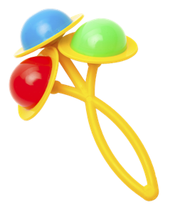
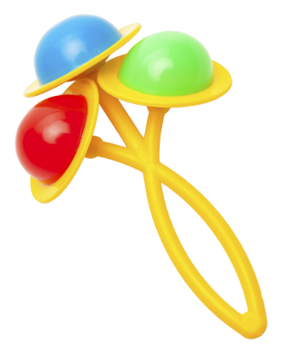
Народная мелодия
Погремушки, погремушки,
Вот веселые игрушки,
Громко, громко так гремят,
Всех ребяток веселят!
Погремушки не гремят,
На коленочках лежат,
Детки тихо все сидят,
Погремушки мирно спят.

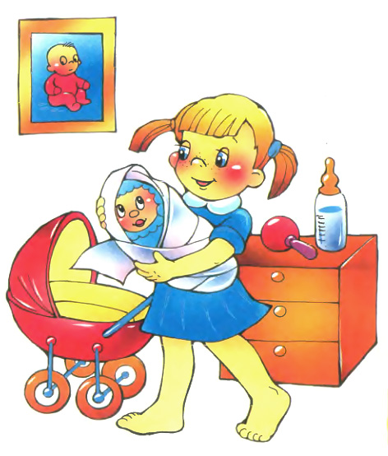
«Баю-баю»
М. Красев

- Баю, баю, баю!
Куклу раздеваю,
Куколка устала,
Целый день играла.

- Положи, Танюша,
Щечку на подушку!
Вытяни ты ножки,
Спи скорее, крошка!

- Баю, баю, баю!
Баю, баю, баю!
Таня засыпает,
Глазки закрывает.

